**Приложение 1**

Уголок природы Театральный уголок

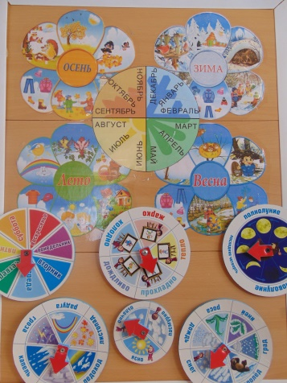 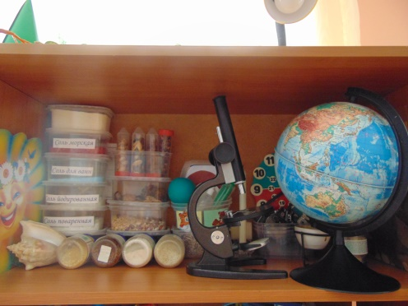 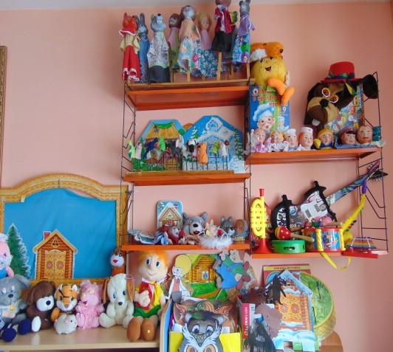

Дневники наблюдений

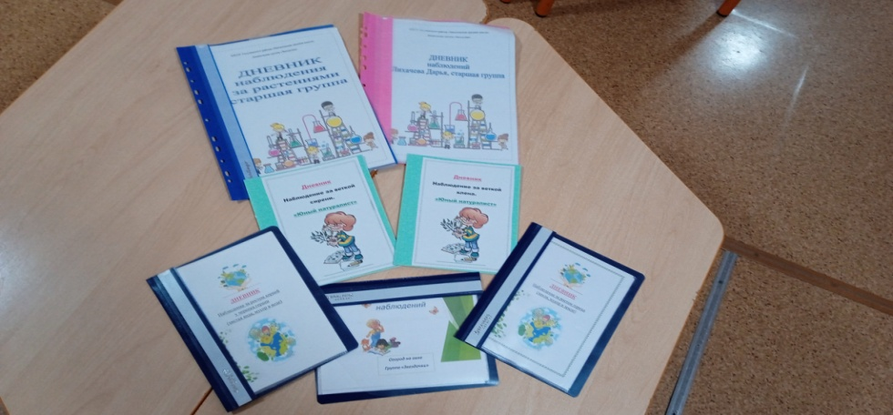 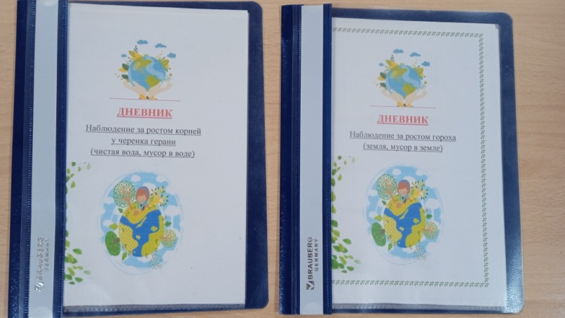

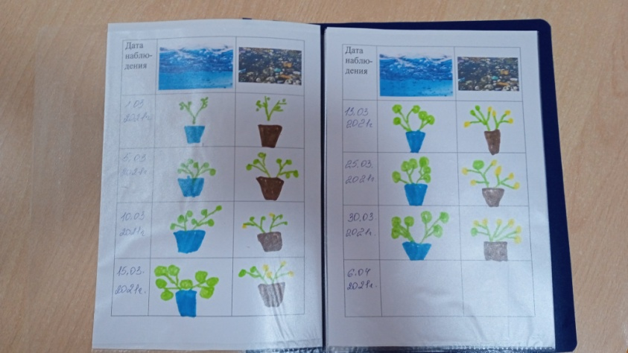 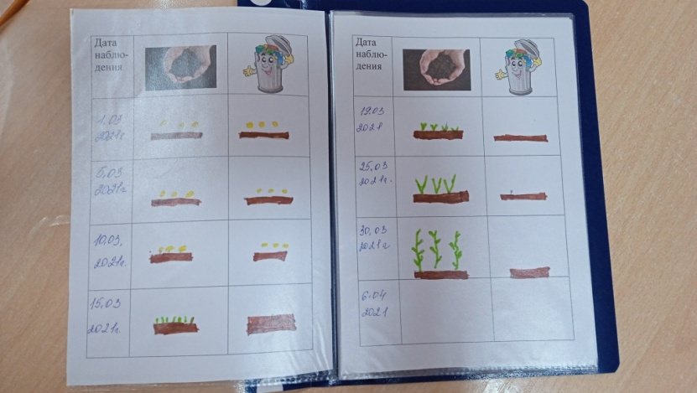

Шумовые игры из бутылок Герой «Ам-ням» (ест мусо)- пособие к играм

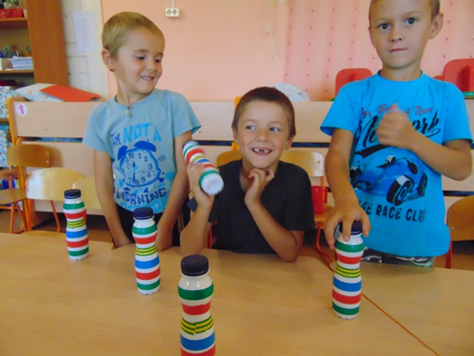 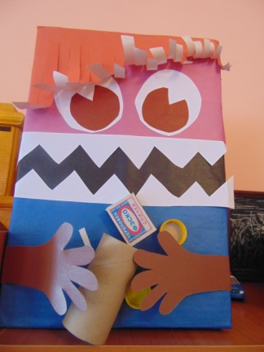

**Приложение 2**

Коллективная работа «Квартира»

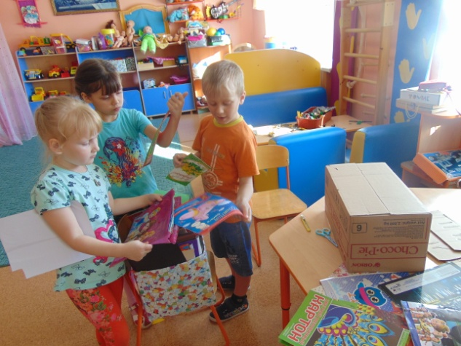  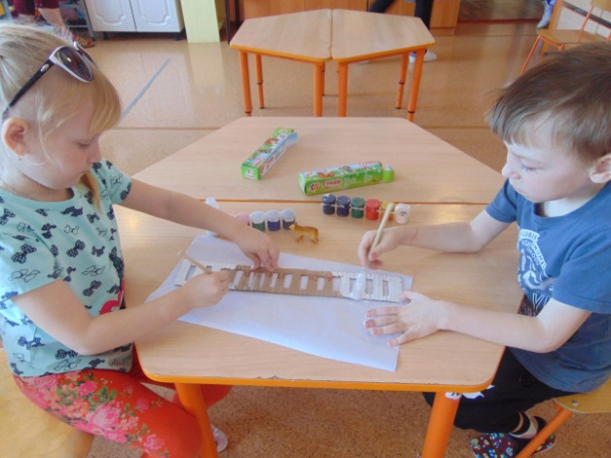

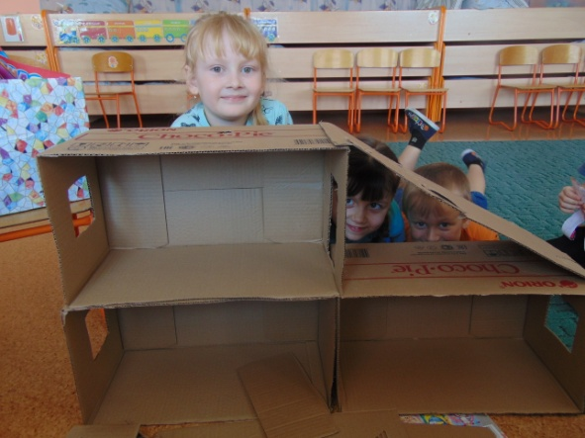 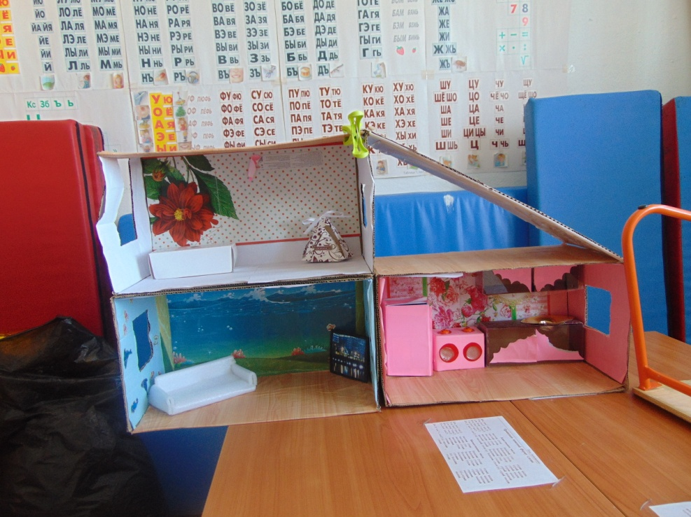

Поделка «Веселые рыбки» из DVDи CDдисков, «Вертолет» из вторсырья

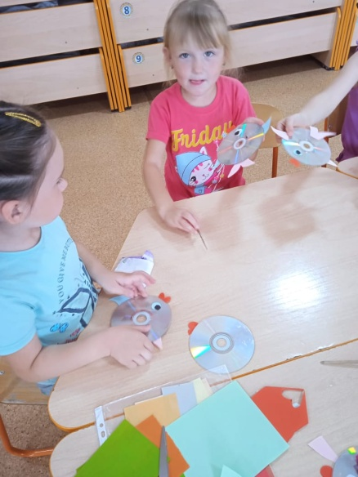 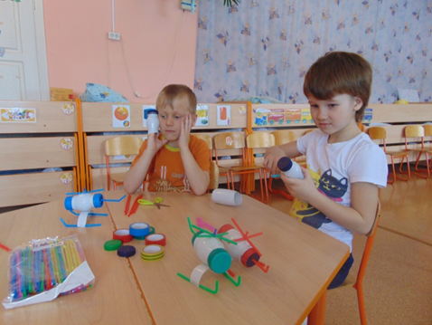

Рисование агитационных плакатов

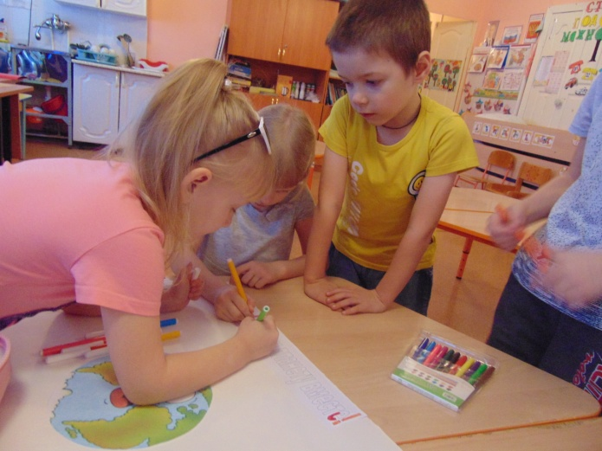 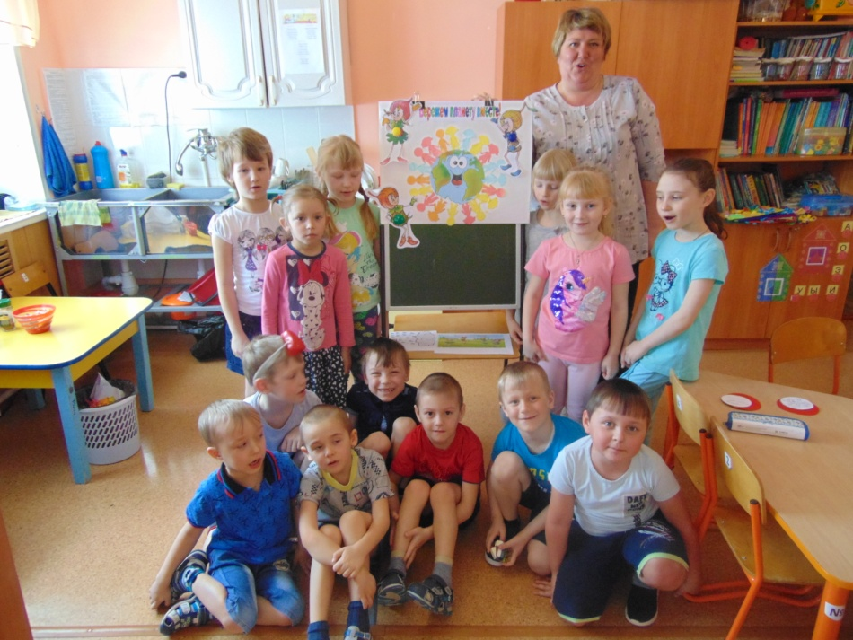

Акция «Спасаем ёжика», «Батарейка сдавайся» (сбор батареек)

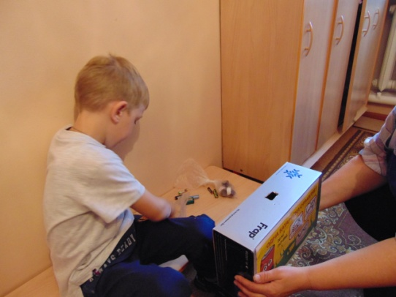 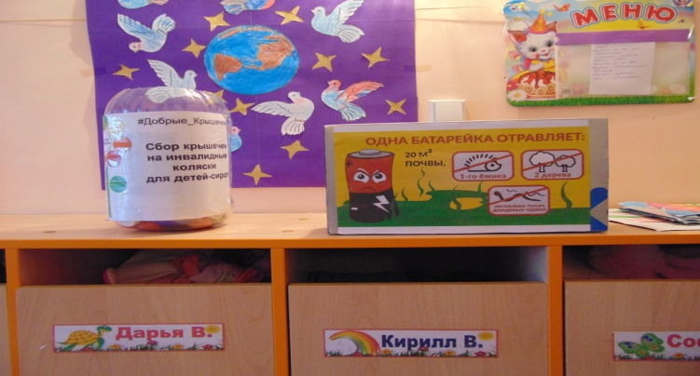

Поделки «Цветочные горшки» из бумажных стаканчиков.

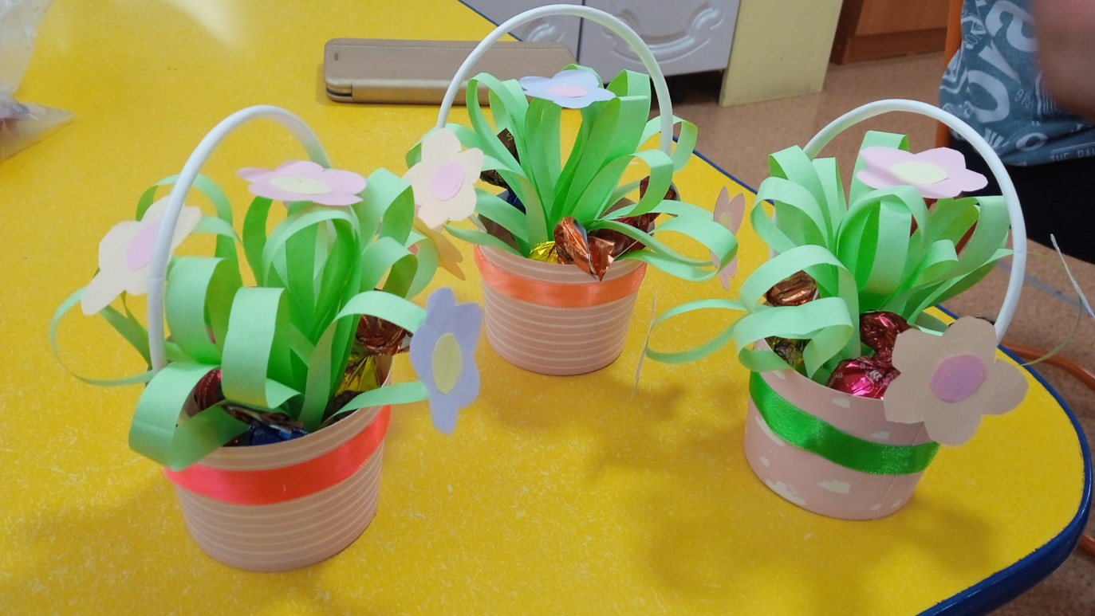

Выращивание черенка герани в чистой и грязной воде. Заполнение дневников наблюдений.

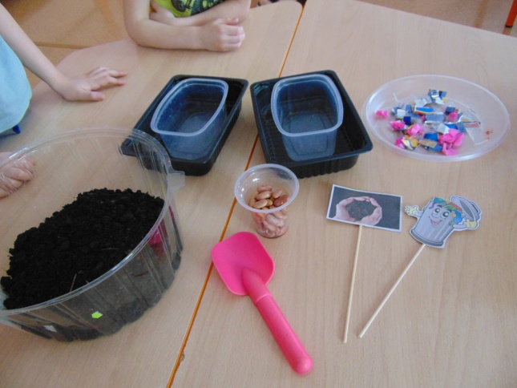 

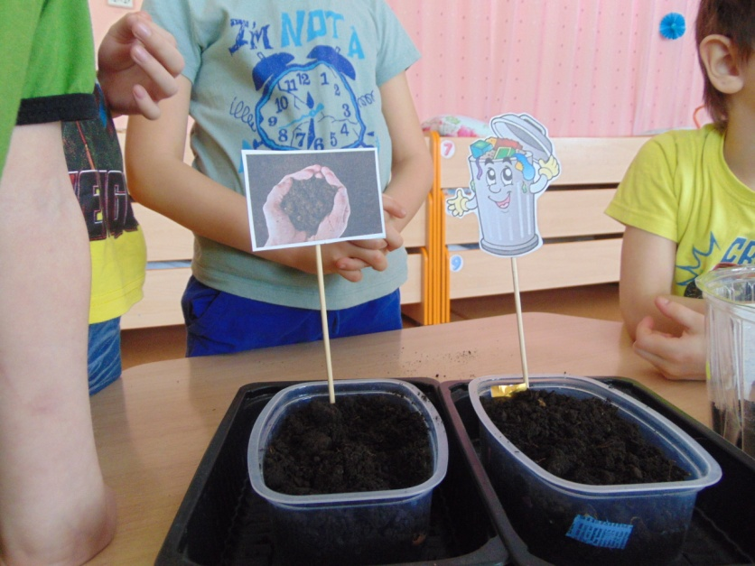

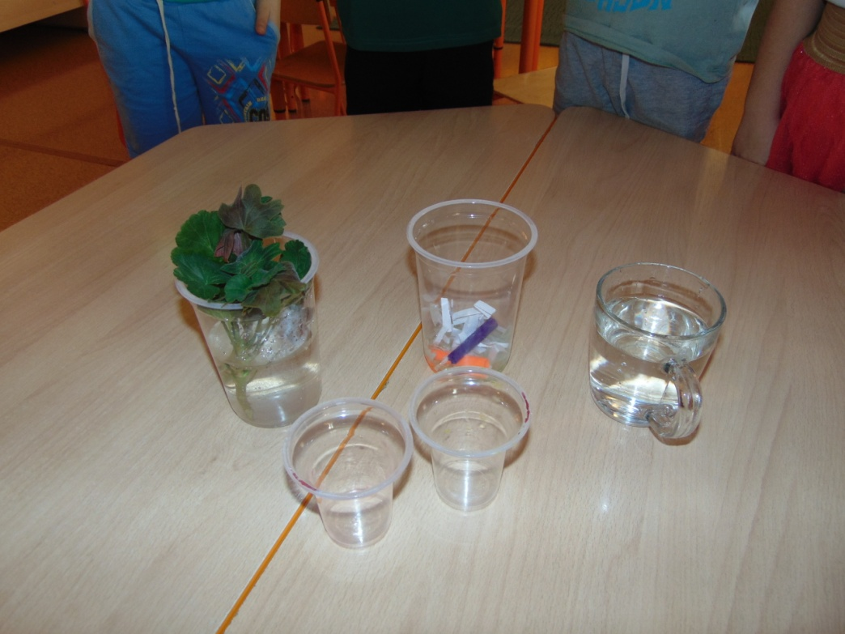 

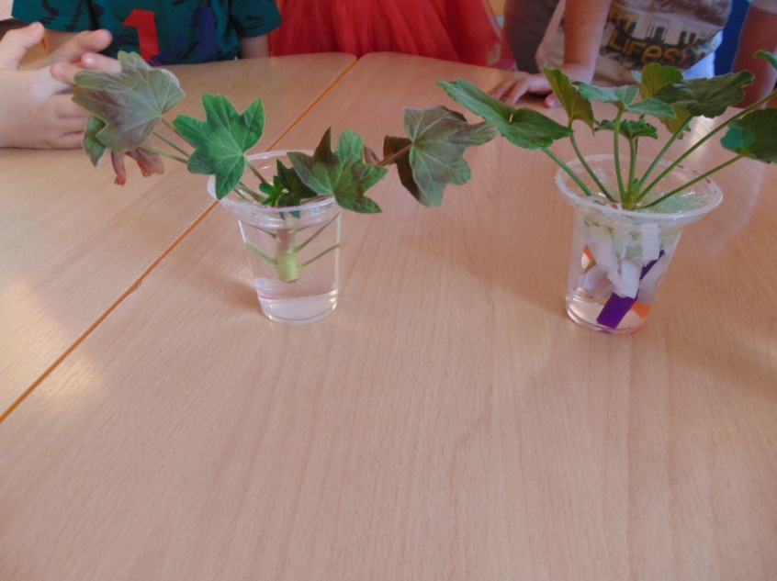

Коллективное изготовление лэпбука «Берегите природу» 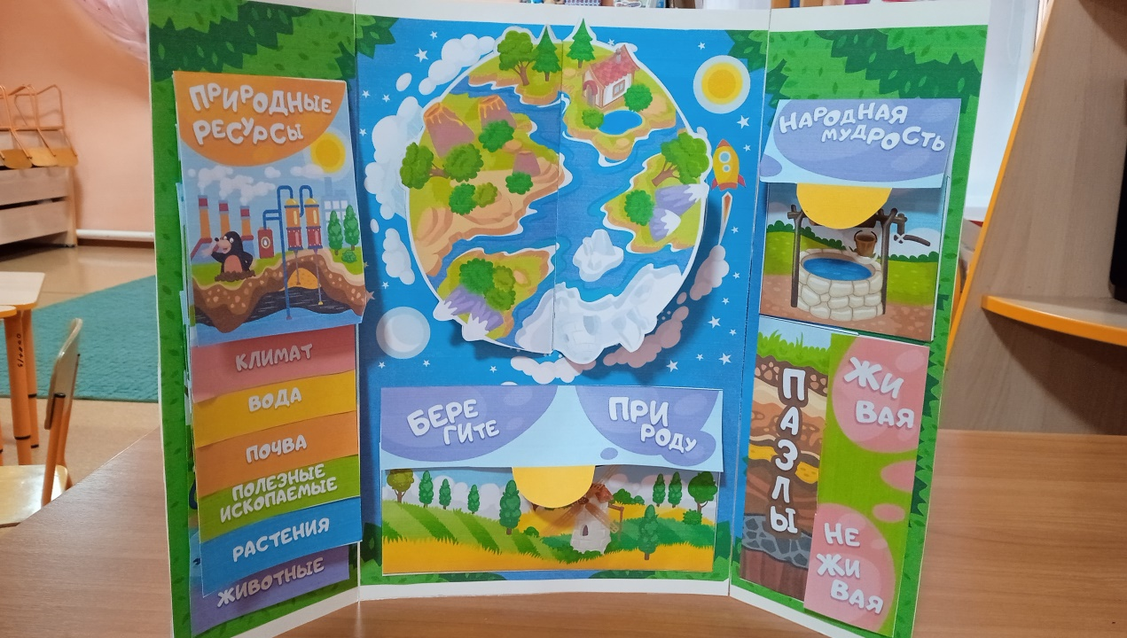 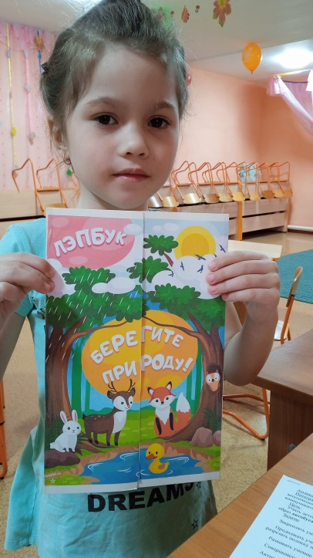

Агитационный плакат «Выбор за тобой

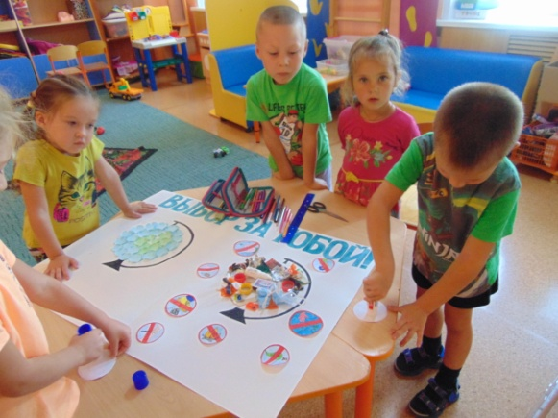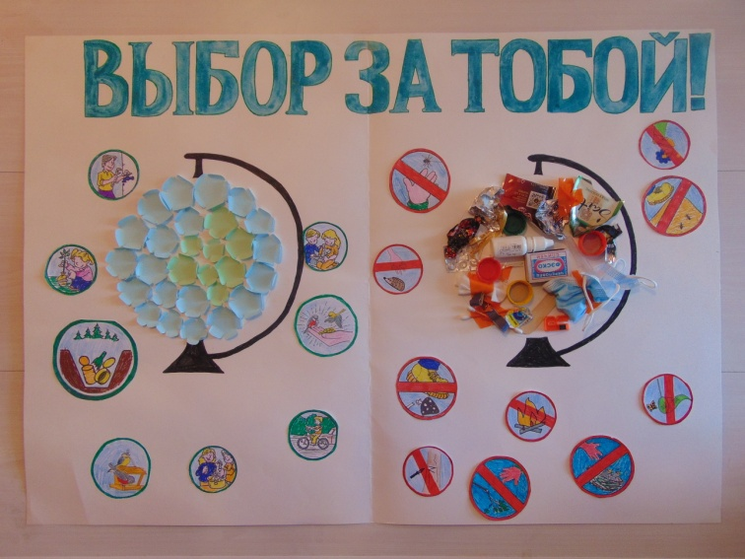

Выставка работ мамы воспитанницы дошкольной группы

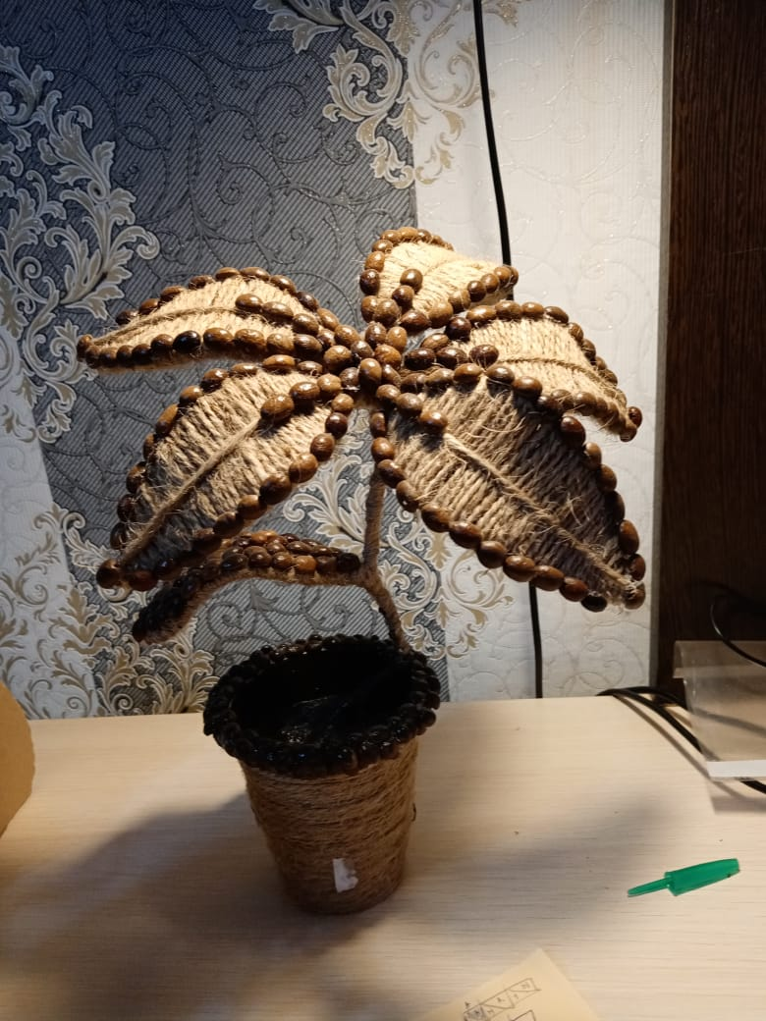 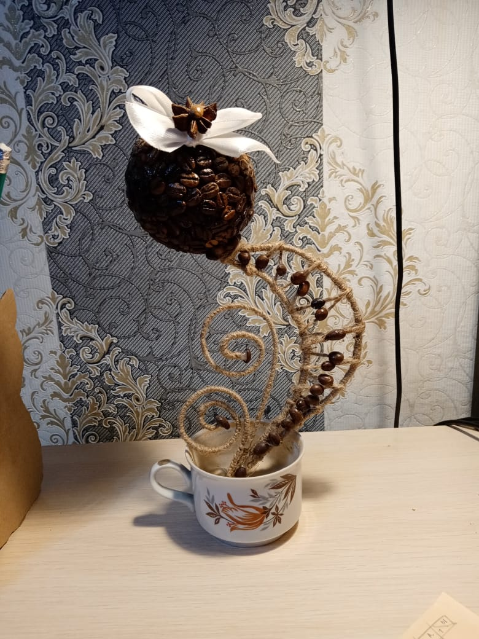 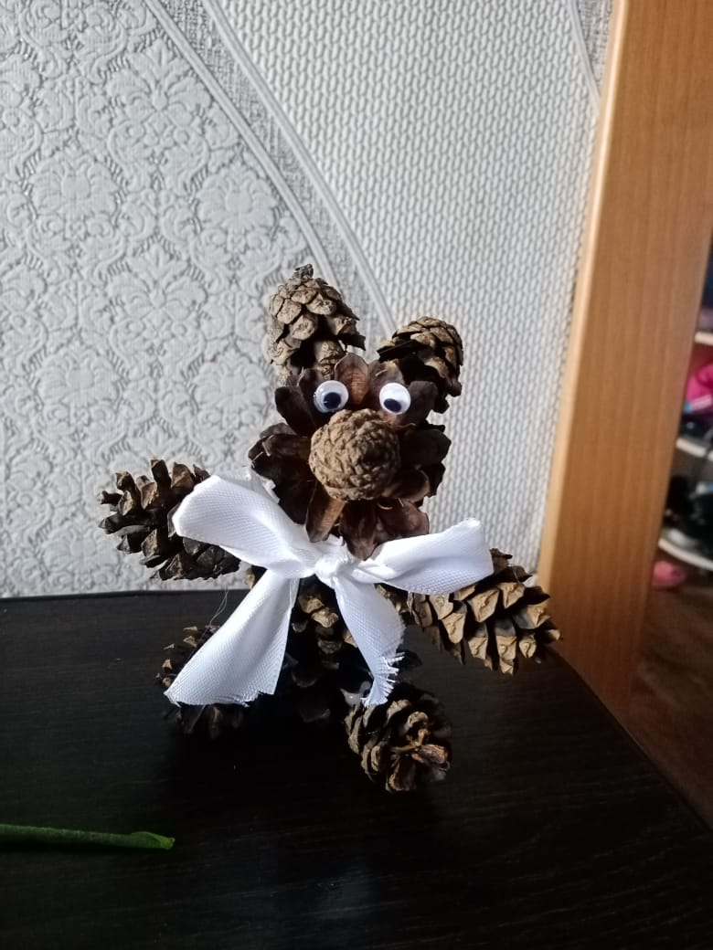 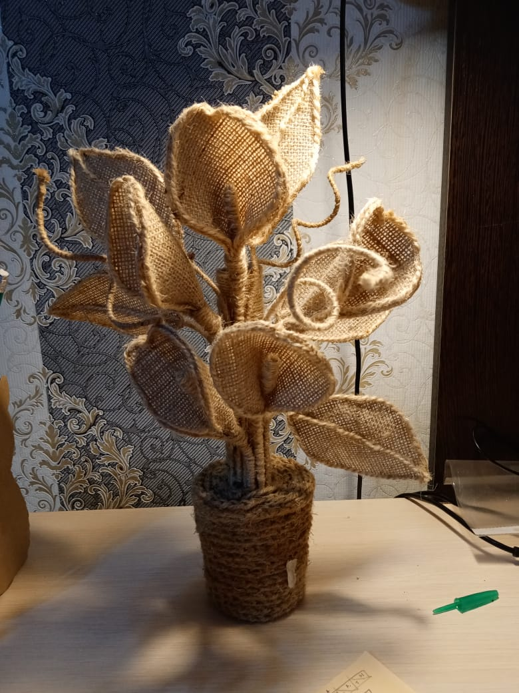

Родительское собрание «Результаты работы по реализации экологического проекта» (вручение благодарностей)

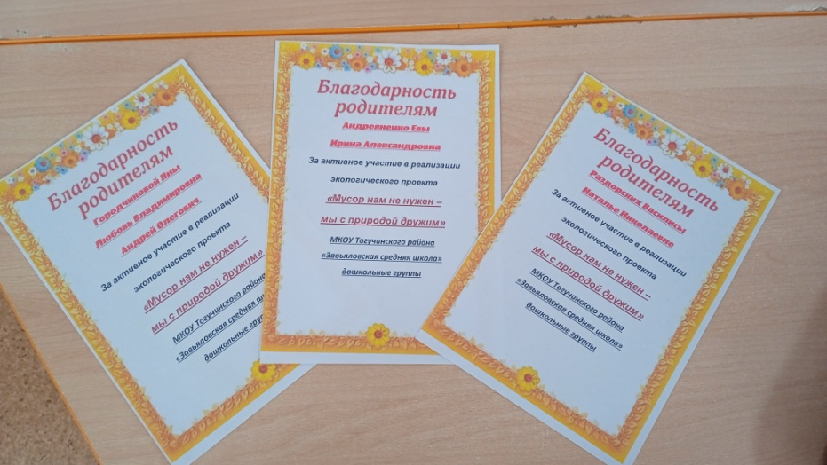

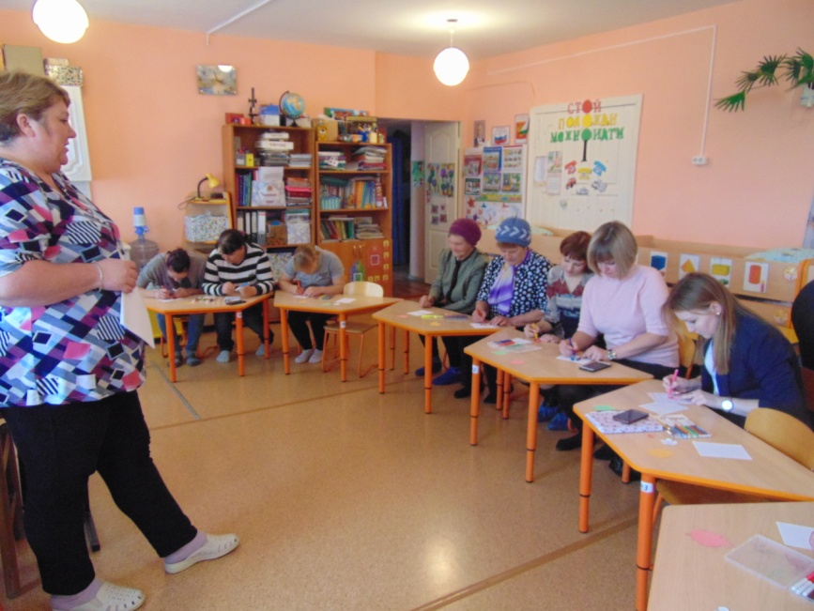 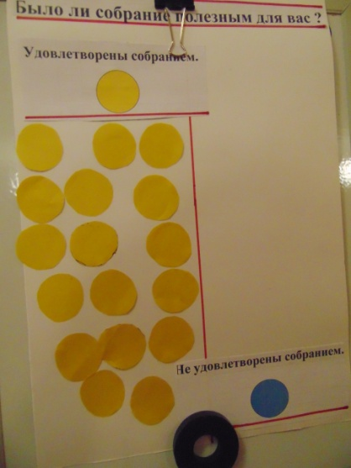

Поделки «Мама, папа, я – творим чудеса»

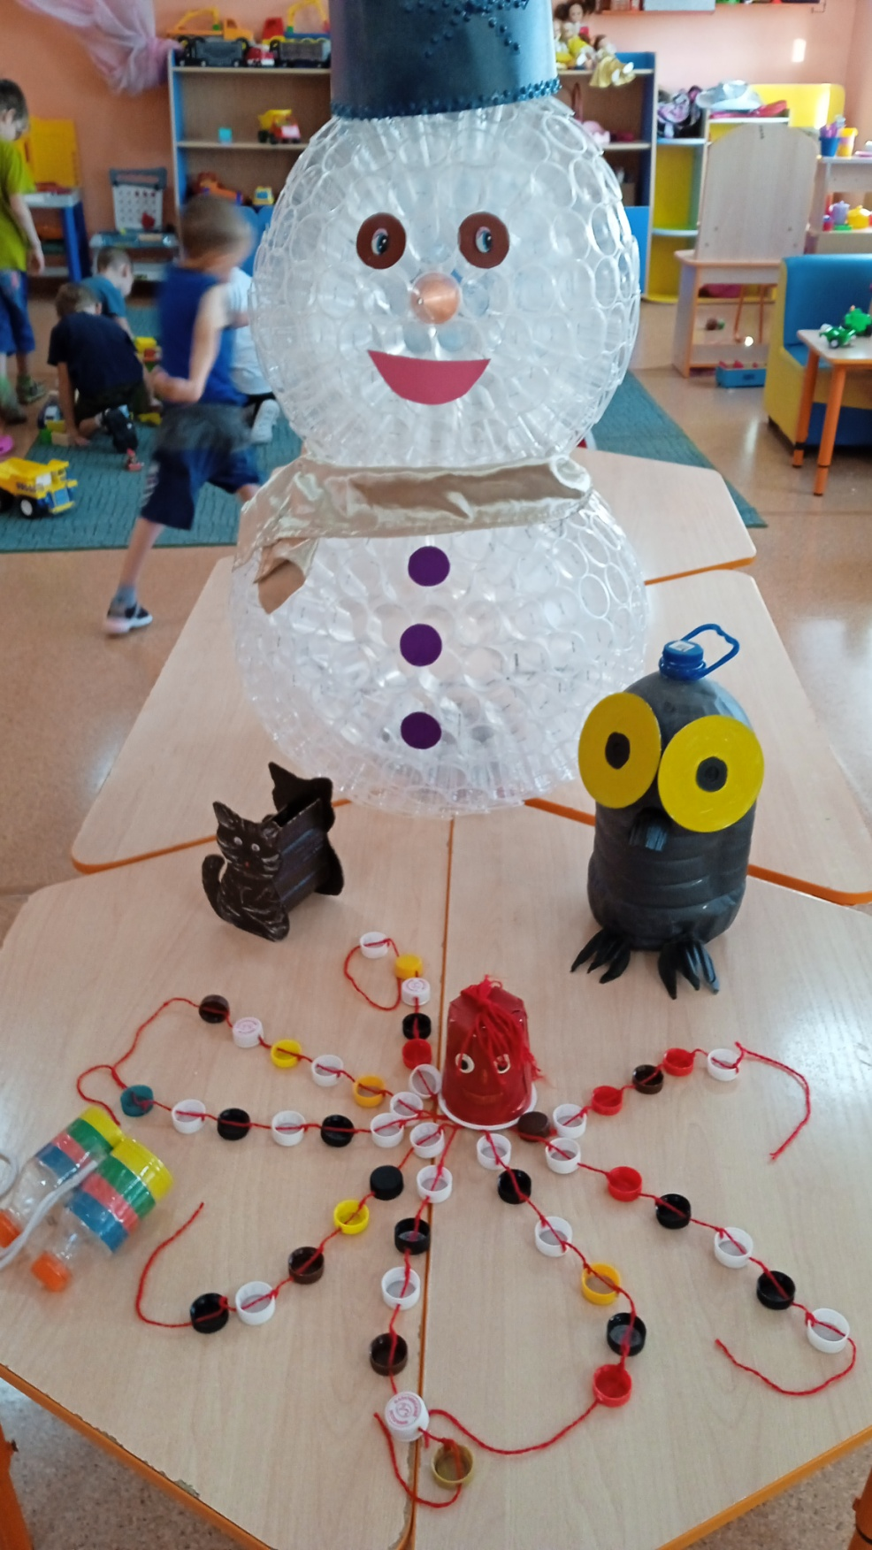 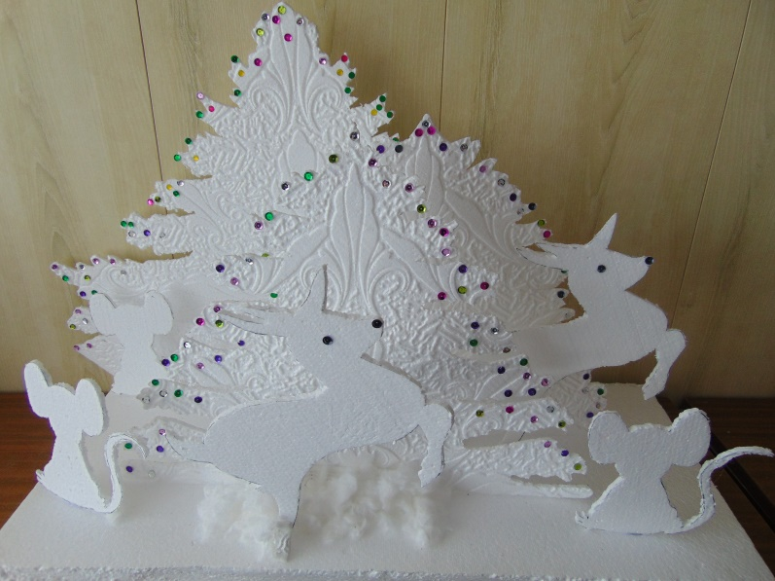

Приложение 3

Таблица № 1 Сравнительные данные по результатам мониторинга предпочитаемого детьми вида деятельности .

|  |  |  |
| --- | --- | --- |
| Виды деятельности | Август 2022 год | Май 2023 год |
| 1. Игровая деятельность | 18 % | 16% |
| 1. Чтение художественной литературы | 15% | 19% |
| 1. Изобразительная деятельность | 18% | 14% |
| 1. **Исследовательская деятельность** | **23%** | **54%** |
| 1. Конструирование | 14% | 8% |

Таблица № 2 Развитие познавательного интереса .

Сентябрь 2022 год Май 2023 год